Міністерство освіти і науки України
Національний технічний університет України «Київський політехнічний
інститут імені Ігоря Сікорського"
Факультет інформатики та обчислювальної техніки

Кафедра інформатики та програмної інженерії

Звіт

з лабораторної роботи № 8 з дисципліни
«Алгоритми та структури даних-1.
Основи алгоритмізації»

«Дослідження алгоритмів пошуку та сортування»

Варіант 9

Виконав студент ІП-15, Дзюбенко Даниїл Дмитрович
(шифр, прізвище, ім'я, по батькові)

Перевірив Вєчерковська Анастасія Сергіївна
( прізвище, ім'я, по батькові)

Київ 2021

Лабораторна робота 8
Дослідження алгоритмів пошуку та сортування
Мета – дослідити алгоритми пошуку та сортування, набути практичних навичок використання цих алгоритмів під час складання програмних специфікацій.
Варіант 9
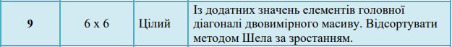
Задача.
Постановка задачі.
Спочатку нам потрібно описати двовимірний масив та ініціалізувати його випадковими значеннями. Потім нам потрібно створити одновимірний масив, який буде містити додатні значення елементів головної діагоналі двовимірного масиву. Після цього треба відсортувати одновимірний масив методом Шела за зростанням. Усі окремі дії я буду виконувати за допомогою функцій. Користувач нічого не повинен вводити.
Математична модель.
Змінна | Тип | Ім’я | Призначення
Розмірність масиву | Цілий | N | Початкове дане
1-й масив | Цілий | Arr | Початкове дане
2-й масив | Цілий | Arr1 | Результат
Функція, яка створює 1-й та 2-й масиви | Процедура | createArray12 | Проміжні дані
Функція, яка виводить 1-й масив | Процедура | printArray1 | Проміжні дані
Функція, яка виводить 2-й масив | Процедура | printArray2 | Проміжні дані
Функція, яка виводить відсортований масив | Процедура | printSortedArray | Проміжні дані
Функція, яка сортує масив методом Шела | Процедура | sortShell | Проміжні дані

Функція createArray12 за допомогою вкладеності циклів заповнює двовимірний масив розмірністю NxN випадковими числами, також за допомогою умовного оператора заповнює одновимірний масив. Функція printArray1 виводить двовимірний масив. Функція printArray2 виводить одновимірний масив. Функція printSortedArray виводить вже відсортований одновимірний масив. Функція sortShell сортує одновимірний масив методом Шела. Виклик усіх функцій відбувається в основній програмі. Для не дорівнює будемо використовувати знак «!=». Для знаходження випадкового числа в діапазоні від -100 до 100 в псевдокоді та блок-схемі я буду використовувати позначення «random(-100,100)».
Розв’язання:
Крок 1. Визначимо основні дії.
Крок 2. Деталізуємо дію створення 1-го та 2-го масивів.
Крок 3. Деталізуємо дію сортування 2-го масиву.
Крок 4. Деталізуємо дію виводу 2-го масиву.

Псевдокод.
Крок 1  Початок  Створення 1-го та 2-го масивів  Сортування 2-го масиву  Вивід 2-го масиву  Кінець | Крок 2  Початок  N = 10;  arr[n][n], arr1[n];  createArray12(arr, arr1, n);  Сортування 2-го масиву  Вивід 2-го масиву  Кінець  Підпрограма createArray12:  Початок  Повторити  Для і від 0 до n  Повторити  Для j від 0 до n  arr[i][j] = random(-100,100)  Все повторити  Якщо arr[i][j]>0  То arr1[i] = arr[i][j]  Інакше arr1[i] = 0  Все якщо  Все повторити  Кінець | Крок 3  Початок  N = 10;  arr[n][n], arr1[n];  createArray12(arr, arr1, n);  sortShell(arr1, n);  Вивід 2-го масиву  Кінець  Підпрограма createArray12:  Початок  Повторити  Для і від 0 до n  Повторити  Для j від 0 до n  arr[i][j] = random(-100,100)  Все повторити  Якщо arr[i][j]>0  То arr1[i] = arr[i][j]  Інакше arr1[i] = 0  Все якщо  Все повторити  Кінець  Підпрограма sortShell:  Початок  swap = 0, comp = 0, incr = n/2;  temp, k;  Поки incr>0  Повторити  Повторити  Для і від 0 до incr  Повторити  Для j від 0 до n з кроком +incr  temp = arr[j]  Повторити  Для k від j-incr до k>=0 та temp<arr[k] з кроком -incr  comp++  swap++  arr[k+incr] = arr[k]  Все повторити  arr[k+incr] = temp  swap++  Все повторити  Все повторити  comp++  Якщо incr/2 != 0  То incr = incr/2  Інакше якщо incr == 1  То incr = 0  Інакше incr = 1  Все якщо  Все якщо  Все повторити  Кінець
Крок 4  Початок  N = 10;  arr[n][n], arr1[n];  createArray12(arr, arr1, n);  sortShell(arr1, n);  printSortedArray(arr1, n);  Кінець  Підпрограма createArray12:  Початок  Повторити  Для і від 0 до n  Повторити  Для j від 0 до n  arr[i][j] = random(-100,100)  Все повторити  Якщо arr[i][j]>0  То arr1[i] = arr[i][j]  Інакше arr1[i] = 0  Все якщо  Все повторити  Кінець  Підпрограма sortShell:  Початок  swap = 0, comp = 0, incr = n/2;  temp, k;  Поки incr>0  Повторити  Повторити  Для і від 0 до incr  Повторити  Для j від 0 до n з кроком +incr  temp = arr[j]  Повторити  Для k від j-incr до k>=0 та temp<arr[k] з кроком -incr  comp++  swap++  arr[k+incr] = arr[k]  Все повторити  arr[k+incr] = temp  swap++  Все повторити  Все повторити  comp++  Якщо incr/2 != 0  То incr = incr/2  Інакше якщо incr == 1  То incr = 0  Інакше incr = 1  Все якщо  Все якщо  Все повторити  Кінець |  | Підпрограма printSortedArray:  Початок  Повторити  Для i від 0 до n  Якщо arr[i] != 0  То виводити arr[i]  Все якщо  Все повторити  Кінець

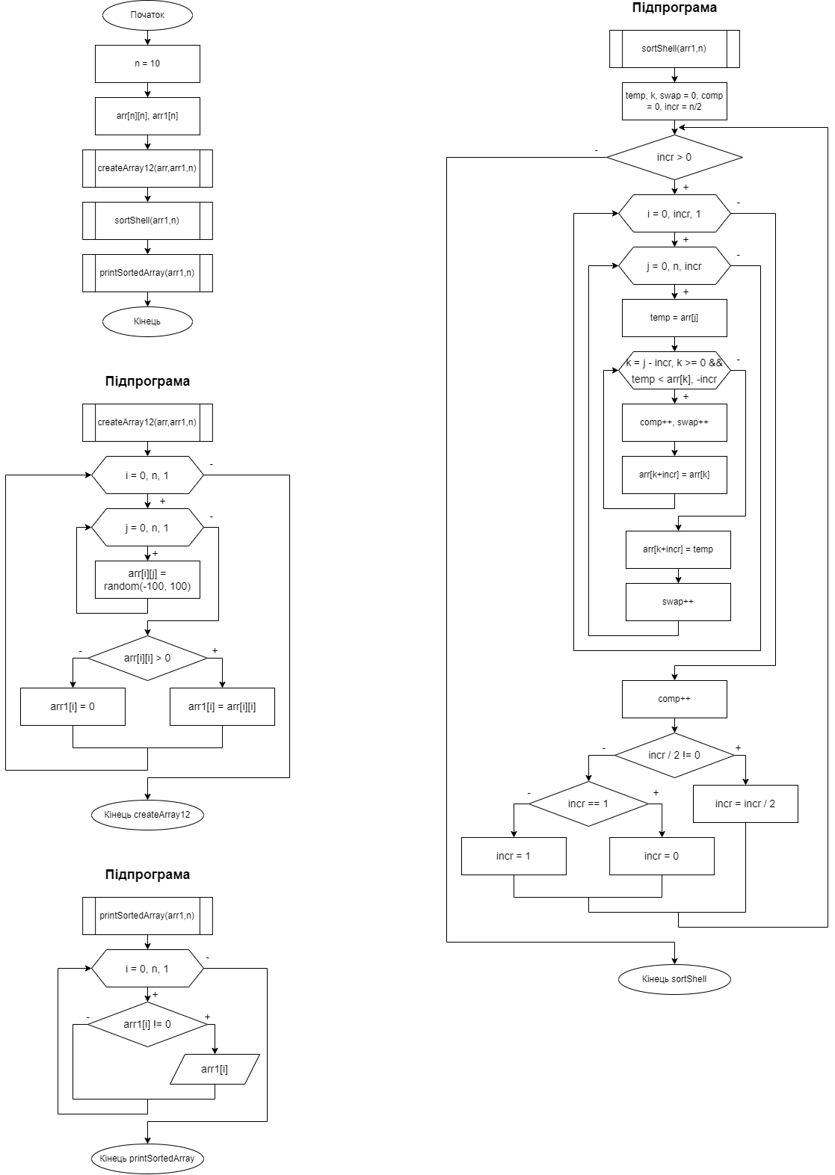
Блок-схема.

Код програми.
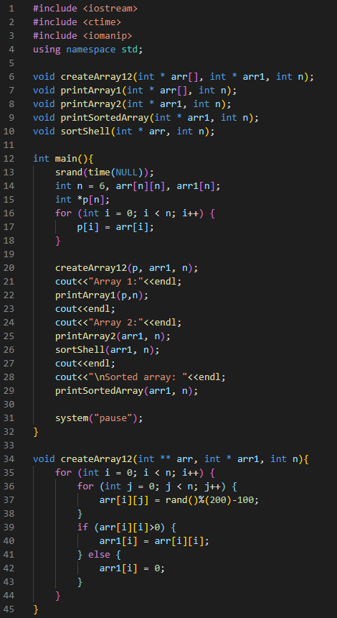

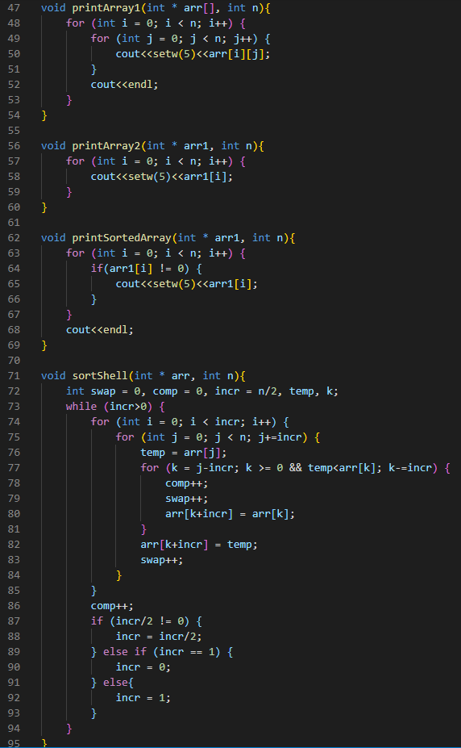

Тестування програми.
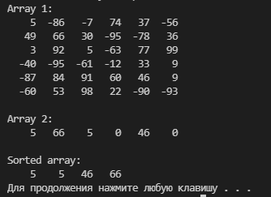
Висновки.
Сьогодні я дослідив алгоритми пошуку та сортування, набув практичних навичок використання цих алгоритмів під час складання програмних специфікацій. В результаті роботи я отримав алгоритм сортування послідовності за зростанням методом Шела. Дискретував задачу на кроки: визначив основні дії, деталізував дію створення 1-го та 2-го масивів, деталізував дію сортування 2-го масиву та деталізував дію виводу 2-го масиву.

